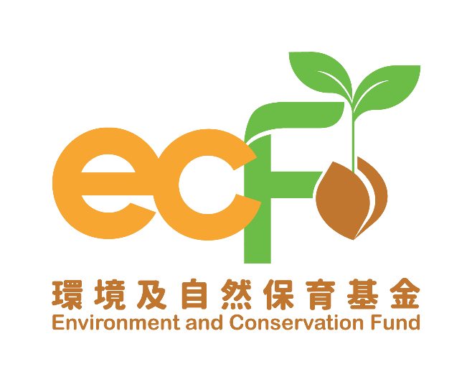
完成報告書
（只適用於「清潔海岸（小型）項目」）
資助計劃： | 實踐及行動項目—清潔海岸（小型）
項目編號： | P&AXXXX
項目名稱： | 環境及自然保育基金資助 XXXX
機構名稱：
項目期：
遞交報告日期：
機構負責人／項目組長聲明：  註：  除獲得秘書處允許，本報告書須由與申請表格上相符的機構負責人／項目組長簽名作實。 | 本人證實所夾附的完成報告書和帳目報表均正確無誤，包括：  - 本項目所有協作機構及／或服務供應商／承辦商及／或項目員工已簽署國家安全確認書；  - 所購買、獲取及記入本項目帳目的物料和服務，僅作本項目用途，而且價格公道合理；  - 記入本項目帳目的開支已經付清，並且沒有／不會在其他環境及自然保育基金資助項目下提出申索或申請其他資助；以及  - *本報告申請發放的資助金額／須歸還環境及自然保育基金的資助餘款數目正確無誤。  *把不適用者刪除
機構負責人／項目組長資料
姓名：
職位：
簽名： |  | 機構印章：

請填妥這份完成報告書，並於項目完成後的一個月內送交秘書處。請注意，這份報告書將會提審批小組審閱，並在有需要時供公眾查閱。此外，有關項目的基本資料及完成報告書 （一）完成報告概要部份所載的資料，可能會上載到環境及自然保育基金網頁，以供公眾查閱及用作分享項目成果。
- 完成報告概要

項目期 | 由 |  | （日／月／年）至 |  | （日／月／年）
項目對象 | 例：40位公眾
項目活動 | 例：兩次大嶼山石壁大浪灣海岸清潔
項目成果 | - 成效評估  活動日期 （日／月／年） 收集垃圾總重量（公斤） 參加者數目（人次）  預計 實際 達標情況（如達標，請勾選「✓」號） 預計 實際 達標情況（如達標，請勾選「✓」號）  例：1/6/2025 50 60 20 19  例：15/6/2025 50 55 20 21
- 觀察所見垃圾的主要類別（如適用，請勾選「✓」號）

活動日期  （日／月／年） | 塑膠 | 發泡膠 | 紙  ／  紙盒 | 木 | 橡膠 | 玻璃／陶瓷 | 金屬 | 其他  （請列明）
例：1/6/2025 | ✓ |  |  |  | ✓
例：15/6/2025 | ✓ |  | ✓

- 完成報告書詳細內容

- 清潔海岸活動照片（請就每一次活動遞交一套照片，顯示海岸外觀的前後的比較、參加者清潔海岸的情況，以及所收集的垃圾。如多於兩次清潔海岸活動，請自行擴充此部分。）

活動日期： |  | （日／月／年） | 活動時間： | 由 | 至
海岸外觀（清潔前） |  |  | 海岸外觀（清潔後）
參加者清潔海岸情況 |  |  | 所收集的垃圾

活動日期： |  | （日／月／年） | 活動時間： | 由 | 至
海岸外觀（清潔前） |  |  | 海岸外觀（清潔後）
參加者清潔海岸情況 |  |  | 所收集的垃圾
- 已製作的宣傳或教育物品（請提供各物品樣本）

種類* | 製作份數 | 派發份數
* 例子包括通訊、海報、單張、模擬收費單、剪報資料等。

- 項目的整體評核（如未能達標，請提供主要原因）*

* 獲撥款資助的任何活動如未能完成或取消，獲資助機構必須提交書面解釋。

- 財務報告

  - 整體狀況

項目開始時的結餘： | 港幣$
項目期內收入*： | 港幣$
扣除 項目期內的開支*： | 港幣$
項目完結時的結餘： | 港幣$

* 請於秘書處提供的帳目報表內，列明收入及實際開支的詳細分項。

  - 發放撥款支票郵寄地址：

